Форма №1
Ответственные лица по антитеррористической безопасности
по МБОУ «СОШ №6»
№ | Наименование ОУ | ФИО ответственного | Должность | Телефон | Электронная почта
1 | Муниципальное бюджетное общеобразовательное учреждение «Средняя общеобразовательная школа №6» | Вавилова Д.В. | Зам. директора по ВР | 89179173375 | salikhva-dinara@mail.ru
2 |  | Ахмадуллина А.М. | Зам. директора по АХЧ | 89172614785 | Shkola-6.Alm@tatar.ru

Директор школы: А.Ф. Шарипова

Форма №2
План
по реализации мероприятий антитеррористической безопасности, защищённости и противодействия проникновения идеологии терроризма экстремизма
на 2017-2018 уч.год
МБОУ «СОШ №6»

№ | Наименование мероприятия | Сроки | Ответственный | Приглашенные
1 | Проведение проверок готовности образовательных учреждений к новому учебному году | 20.08.17 | Специалисты УО | Комиссия по приемке школы
2 | Проведение учебных эвакуационных тренировок в образовательных учреждениях | В течение года | Администрация школы | Специалисты УО
3 | Подготовка, тиражирование и распространение учебно-методических и информационно-справочных материалов по действиям в случае угрозы или террористического акта, обнаружения подозрительных предметов и т.д. | По мере подготовки материалов | Зам.директора по ВР | Инспектор ПДН
4 | Организация обучения, проведение инструктажей персонала по вопросам противодействия терроризму | В течение года | Администрация школы | УВД АМР
5 | Общешкольные линейки, классные часы, приуроченных к датам:  1.09-день памяти жертв Бесланской трагедии;  3.09-день солидарности;  30.10. – день памяти жертв политических репрессий;  4.11 – день народного единства;  16.11 – международный день толерантности;  2.04 – день единения народов;  12.06.- день России | В течение года | Зам.директора по ВР  Классные руководители | Инспектор ПДН
6 | Организация и проведение мероприятий в рамках месячника «Экстремизму –Нет!» | 4.09 – 26.09.17 | Зам. директора по ВР | УВД АМР,  Городская прокуратура
7 | Мониторинг обучающихся на предмет выявления и обнаружения экстремистских идей и настроений | В течение года | Педагог – психолог | Специалист УО
8 | Организация и проведение родительских собраний с включением в повестку дня данных вопросов | 20.09.17, 13.12.17,  18.05,18 | Администрация школы | Специалисты учреждений города

Директор школы: А.Ф. Шарипова

Форма №3

Отчет
по реализации мероприятий, посвященных месячнику «Экстремизму – Нет!»
за сентябрь месяц 2017 года
по МБОУ «СОШ №6»

№ | Наименование мероприятия | Количество участников | Приглашенные | Ответственные | Фото
1 | Единый урок на тему: «Экстремизму – Нет!» | 517 | - | Классные руководители | 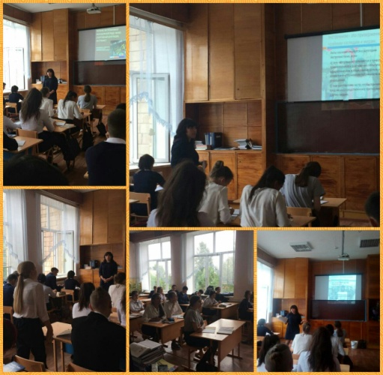
2 | Тренировочная эвакуация | 572 | - | Директор школы | 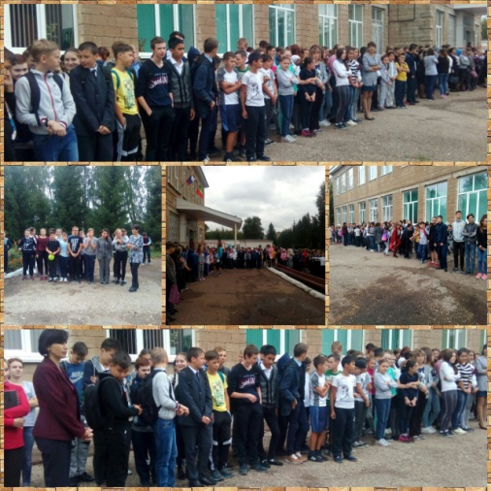
3 | Проведение выставки литературы против экстремизма | 20 | - | Библиотекарь | 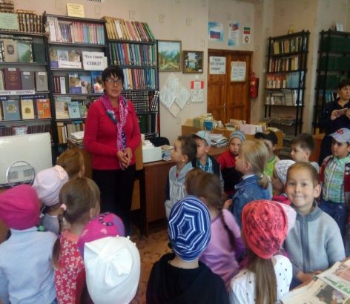
4 | Спортивные мероприятия в рамках месячника: «Экстремизму – Нет!» | 462 | - | Зам. директора по ВР | 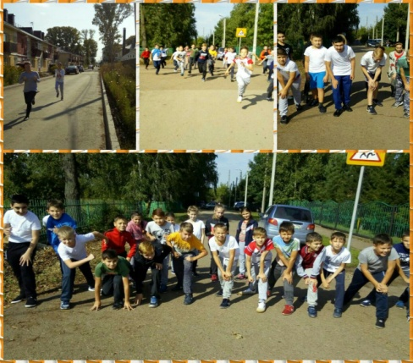
5 | Проведение акций:  «Мы против террора» | 30 | - | Классные руководители | 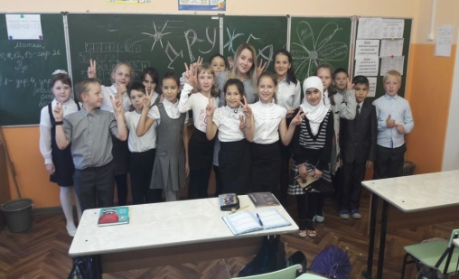
6 | Общешкольное родительское собрание | 109 | Ст. помощник городского прокурора Нагаев И.Р. | Директор школы | 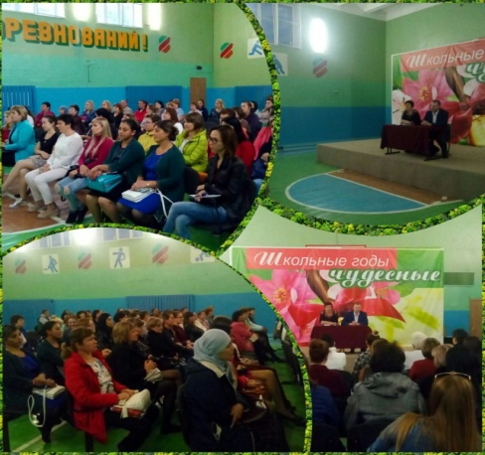
7 | Заседание общешкольного родительского комитета | 57 | Ст. инспектор ОИАЗ ОМВД России по АМР майор полиции Волкова Ю.В. | Зам. директора по ВР | 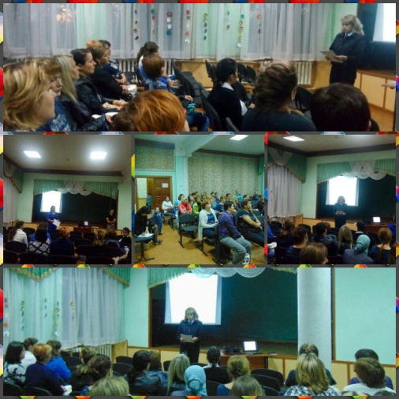
8 | Инструктаж по ТБ и ПБ с педагогическим и техперсоналом школы | 55 | - | Директор школы

Директор школы: А.Ф. Шарипова

